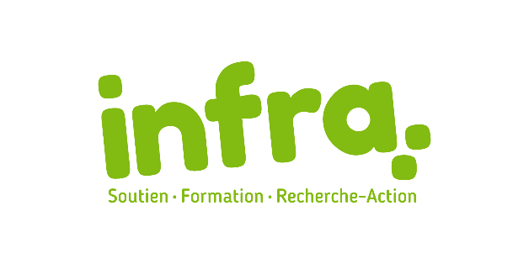

L’Institut National de Formation et de Recherche-Action
est à la recherche
d’un coordonnateur ou d’une coordonnatrice à la formation

L’Infra est un organisme communautaire de formation qui offre ses services à la grandeur du Québec. La personne recherchée participera à l’analyse des besoins et tendances en formation, au développement de la programmation annuelle et à l’analyse des demandes de formation sur mesure d’organismes communautaires et institutionnels. Elle coordonnera et supervisera l’équipe pigiste de formateur et formatrices. Ce poste saura combler les attentes d’une personne polyvalente, aimant la vie, facile à rire…à l’image du réseau communautaire! Le télétravail à plein temps est possible et l’Infra offre des conditions de travail généreuses facilitant la conciliation travail-vie personnelle. De plus, l’Infra est un organisme zéro papier!

Soutenue par la directrice générale, le coordonnateur ou la coordonnatrice se verra confier le mandat suivant :
- Effectuer de la recherche pour identifier de nouveaux contenus, demeurer à l’affût des nouvelles tendances en formation et faire croître l’offre de services de l’Infra;
- Recevoir, analyser et clarifier les besoins des organisations par rapport aux demandes de formation sur mesure;
- Assurer l’organisation des formations de A à Z : promotion, demandes d’information, gestion des inscriptions, gestion des formations en visioconférence, présence lors des formations, évaluations, tenue des statistiques, liens avec les formateurs-trices etc;
- Soutenir et bonifier l’équipe de formateurs-formatrices internes et externes,

Nous recherchons une personne qui détient les expériences ou formations ou compétences suivantes :
- Diplôme d’études collégiales ou universitaires en andragogie, pédagogie, gestion, organisation communautaire ou toute autre discipline pertinente;
- 3 à 5 années d’expérience dans le domaine de la formation;
- Excellente connaissance du milieu communautaire;
- Excellente connaissance du français, parlé et écrit;
- Avoir le sens de l’organisation et le respect des échéanciers;
- Bonne connaissance de la suite Office, des outils de rédaction;
- Connaissance de logiciels de sondage et de technologie : Google Forms, Zoom, TEAMS…
- Avoir la capacité de transmettre de l’information et de vulgariser`;
- Capacité d’analyse et de synthèse;
- Excellentes qualités relationnelles;
- Faire preuve de créativité, d’autonomie et d’initiative.

Ce que nous vous offrons :
- Un salaire variant entre 24$ et 33$/h selon vos qualifications ;
- Deux semaines de congé rémunérées durant la période des fêtes en plus des 3 semaines de vacances après un an de travail;
- Possibilité de faire entre 24h et 32h semaine selon votre disponibilité;
- Avantages sociaux;
- Assurance collective et régime de retraite ;
- Des défis et des projets stimulants;
- Une directrice et un CA fort sympathiques!

Lieu de travail
- Siège social à Québec, mais poste ouvert à toutes les régions;
- Possibilité de faire toutes les heures régulières en télétravail;
- La personne choisie doit, par contre, être en mesure de se déplacer de façon occasionnelle pour des rencontres d’équipe et pour assister à des formations;
- Remboursement des frais de déplacement selon la politique de l’organisme en vigueur.

Vous désirez contribuer au perfectionnement du personnel des organismes communautaires? Participer au rayonnement d’un organisme de formation en pleine expansion? Postulez dès maintenant en transmettant votre cv accompagné d’une lettre de motivation à :
aruel@inf-ra.org

Nous vous remercions de l’intérêt que vous portez à l’Institut National de Formation et de Recherche-Action. Veuillez prendre note que seules les personnes retenues pour une entrevue seront contactées.

